# **Opdracht :**

Maak een Java programma waarmee je een aantal cirkelvormen in één

keer kan “besturen”. We leggen hiervoor een ArrayList van cirkel-objecten aan).

# **Programma :**

Startscherm :

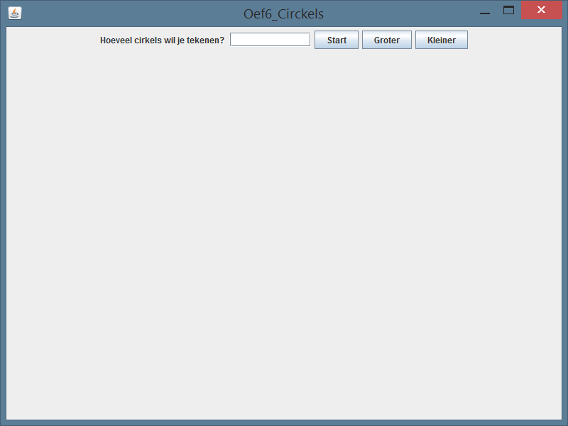

Vul het aantal cirkels in dat je wil zien verschijnen op het scherm .

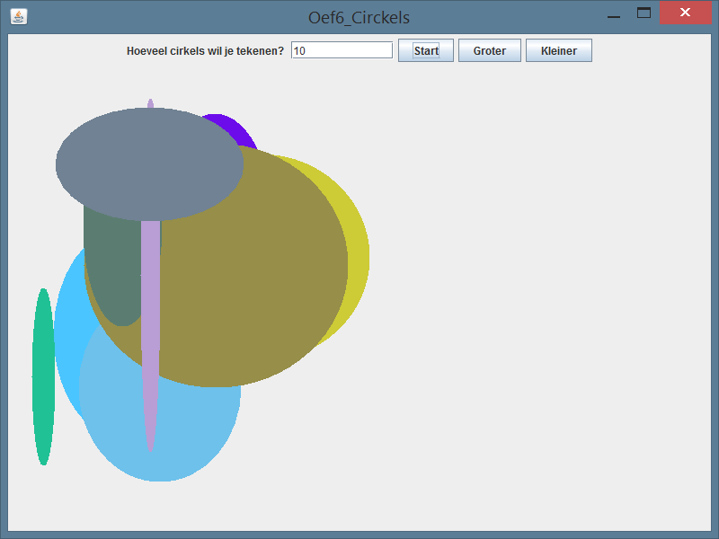

De cirkels verschijnen nu op een willekeurige plaats op het scherm.

Om deze te vergroten of te verkleinen druk op de daarbijhorende knoppen

GROTER : KLEINER :

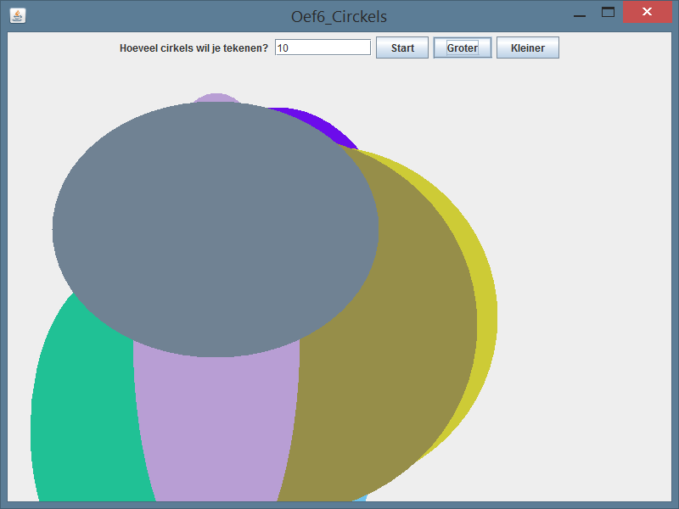 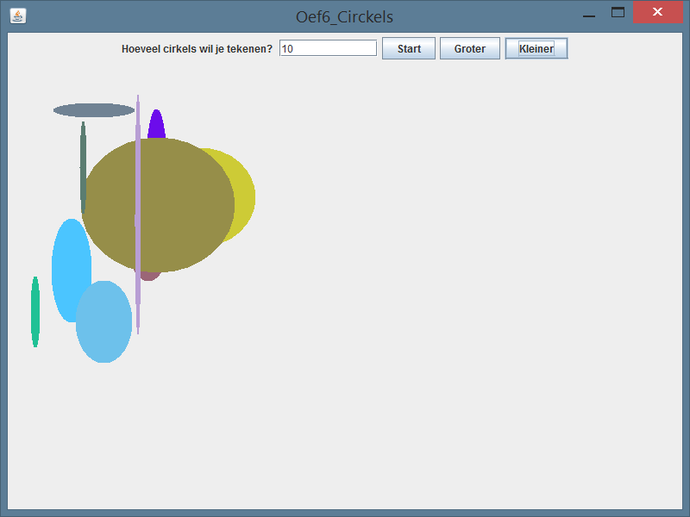

Nota : zowel de groter als kleiner knop zal stoppen met werken als het minimum of maximum waarde bereikt heeft

# **Conclusie :**

Werking :

Een cirkel teken programma dat gebruikt maakt van een externe klasse

Bronnen :

Originele opgave / Internet / Docent

Bevindingen :

Het was enigzins zoeken bij deze eerste oefening met Arrays. Zoals steeds enige voldoening als het toch lukt !